CERN (2011) trocha technologie

- Dutinový rezonátor. Jeden urychlovací modul z LHC – udržuje částice ve formě bunch (banže). Uvnitř je pokrytý Niobem pro lepší dosažení supravodivosti.Uvnitř musí být dodržena dokonalá čistota - nesmí tam být nečistoty, došlo by k emisi elektronů.
- Když se magnety ochladí heliem, zmenší svůj rozměr až o 20 cm.
- Rezonátory mají různé velikosti, protože se jimi vyrábí různé vlnové délky.
- Supravodivé magnety určují tvar svazku – modré segmenty
- Musí se dělat i korekce i na pohyb Měsíce.
- Často se využívá práce robotů, aby se magnet mechanicky nepoškodil.
- Pro silné magnetické pole potřebujeme silné magnety, protéká jimi až 12 000A. Tento problém se řeší supravodičem, který zvládá až 5 000A na mm².
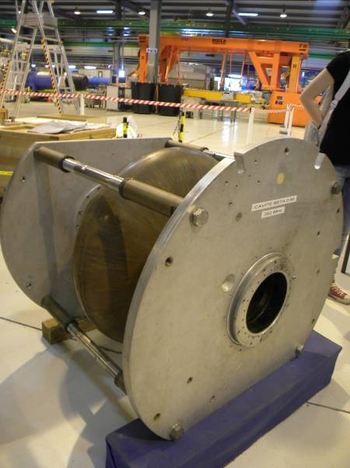

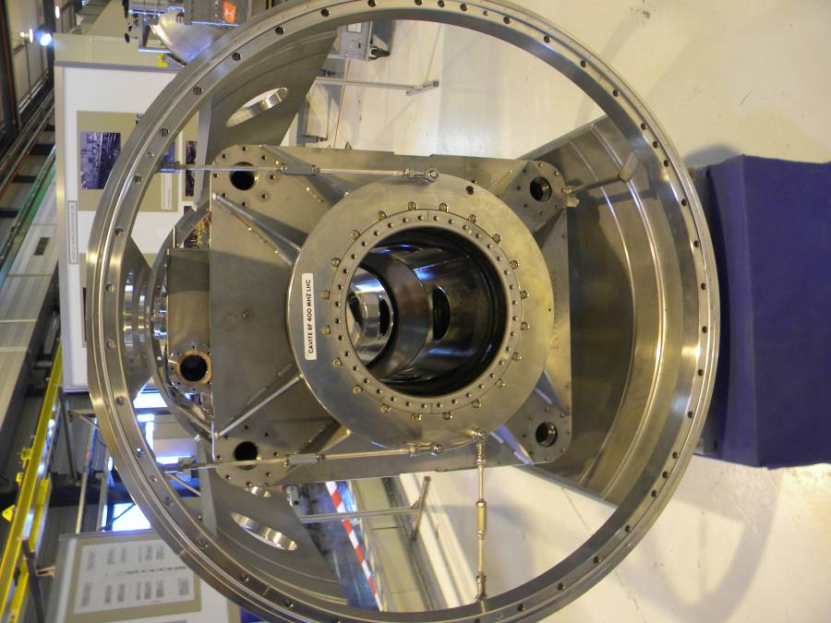

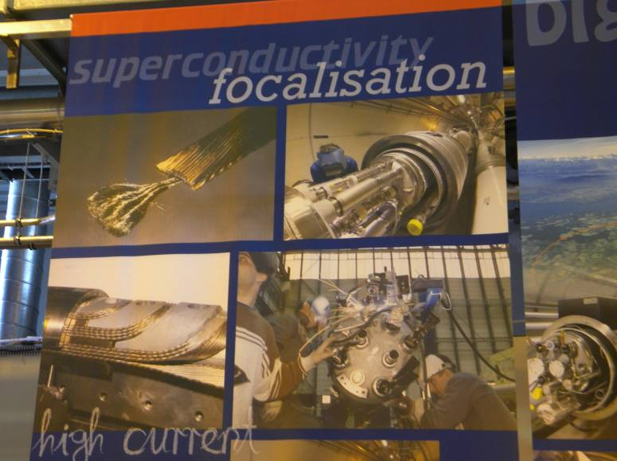

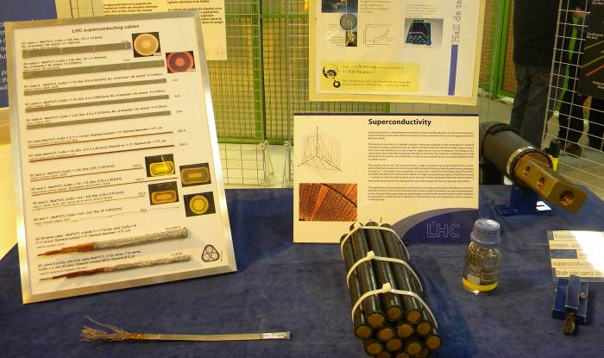

- Stavební jednotka jsou 4 dipóly a jeden kvadrupól – toto celé je ohnuto o 19mm. Chlazený vnitřek této jednotky se zkrátí o 25cm. Uvnitř jsou korekční pružiny. Má 15m.
- Chlazení v kryostatu se provádí kvůli konstantním tepelným vlastnostem. Helium se navíc chová jako ideální kapalina, zateče všude, je dokonalé pro konstantní prostředí. Chladí se na 1,4K. Na chlazení okruhu se spotřebovává jen 70 MW.
- Vše se montuje za pokojové teploty.
- Vakuum dosahuje hodnot 10n-11mbarr
- Detektor ATLAS je 26m na výšku a 45m na délku.
